LISTA DE FIGURAS

Figura 2: Principais pragas agrícolas citadas pelos agricultores de Petrolândia e Itacuruba/PE existentes nas lavoras.
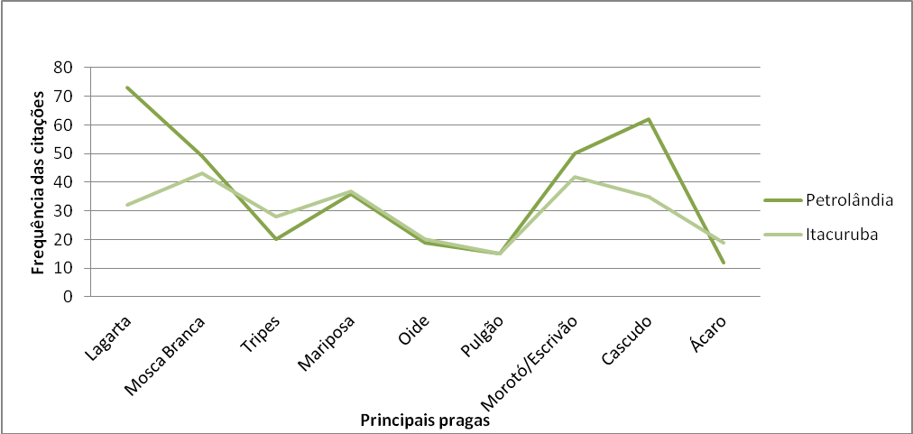

Figura 3: Principais artrópodes citados pelos agricultores locais, como alimento para os anuros da região agrícola de Petrolândia e Itacuruba/PE.
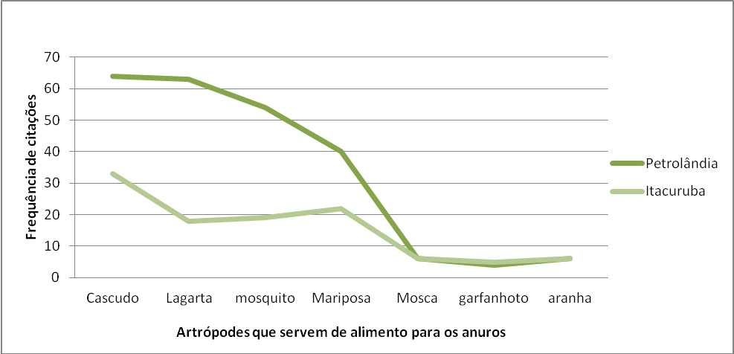

Tabela 1: Principais agroquímicos utilizados pela comunidade agrícola de Petrolândia e Itacuruba/PE.

AGROQUÍMICO |  | CLASSE | TOXICOLOGIA | PERICULOSIDADE AMBIENTAL |  | PRAGAS | CULTIVARES
Karate 50 EC | Inseticida de contato e ingestão |  | Altamente tóxico II | I - Altamente perigoso ao ambiente | Tripes -do- fumo (Thrips tabaci); Pulga - do - fumo (Epitrix fasciata). |  | Cebola e feijão
Trinity 250 SC | Fungicida sistemica |  | Mediamente tóxico III | III - Perigoso ao meio ambiente | Sigatoka nega |  | Banana
Score | Fungicida sistemico |  | Extremamente tóxico I | I - Persistente no meio ambiente | Sigatoka nega |  | Banana
Lannate BR | Inseticida sistêmico |  | Extremamente tóxico I | II - Muito perigoso ao meio ambiente | Pulgão - verde (Myzus persicae) |  | Batata
Lorsban 480 BR | Inseticida acaricida |  | Altamente tóxico II | III - Perigoso ao meio ambiente | Broca - da - vargem (Etiella zinckenella); mosca - branca (Bemisia tabaci); lagarta - da - vargem (Michaelus jebus) |  | Feijão
Mospilan | Inseticida sistêmico |  | Mediamente tóxico III | II - Muito perigoso ao meio ambiente | Mosca branca (Bemisia tabaci); pulgão da inflorescência (Aphis gossupin) |  | Batata, Melão  e Melancia
Orthene 750 BR | Inseticida Organosfosforado sistêmico |  | IV - pouco tóxico | III - Perigoso ao meio ambiente | Pulgão-do-feijoeiro (Aphis craccivora), Mosca-branca (Bemisia tabaci), Lagarta-rosca (Agrotis ipsilon) |  | Feijão
Sevin 480 SC | Inseticida de contato e ingestão |  | Mediamente tóxico III | II - Muito perigoso ao meio ambiente | Broca das cucurbitáceas (Diaphania nitidalis), Lagarta rosca (Agrotis ipsilon), Tripes do feijoeiro (Caliothrips phaseoli) |  | Abobora, Batata e  feijão
Talento | Acaricida |  | Altamente tóxico II | II - Muito perigoso ao meio ambiente | Ácaro-da-necrose-do-coqueiro (Eriophyes guerreronis), Ácaro-da-mal-formação-das-gemas (Eriophyes mangiferae) |  | Coco e Manga
Vertimec 18 EC | Acaricida/ Inseticida/ Nematicida |  | Mediamente tóxico III | II - Muito perigoso ao meio ambiente | Ácaro- branco ou Ácaro – tropical (Polyphagotarsonemus latus) Ácaro – rajado (Tetranychus urticae), Mosca – minadora (Lyriomyza huidobrensis). |  | Manga, mamão, melão, melancia, coco

Fonte: Ficha técnica dos agroquímicos registrados pelo Ministério da Agricultura, Pecuária e Abastecimento – Brasil, 2015. Informações encontradas nas bulas das amostras coletadas nas áreas agrícolas estudadas, e adaptadas pela autora.

Figura 5: Percepção dos agricultores sobre a ação dos anfíbios como biocontroladores de pragas agrícolas.
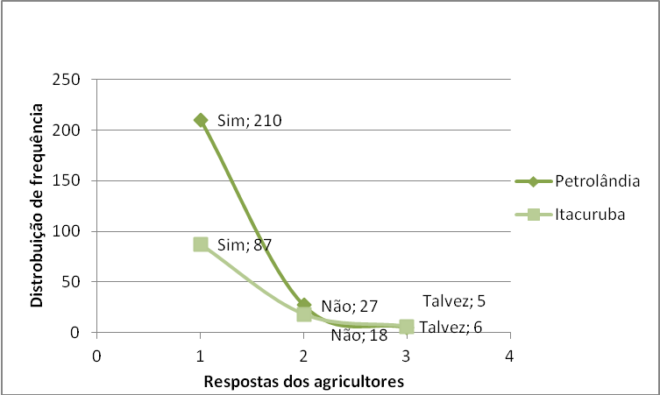

Figura 7: Percepção dos agricultores sobre a interferência dos anfíbios anuros no desenvolvimento da lavoura nas áreas agrícolas de Petrolândia e Itacuruba/PE.
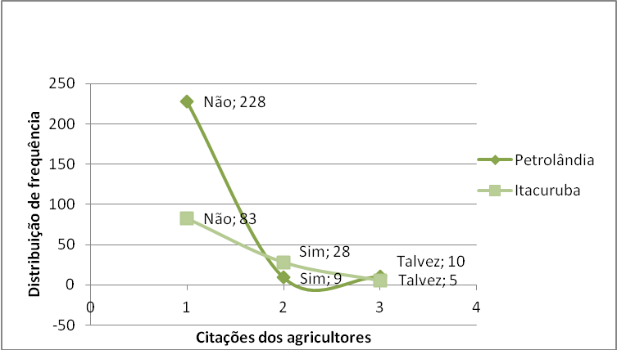

Figura 8: Percepção dos agricultores quanto a importância da preservação dos anfíbios em Petrolândia e Itacuruba/PE.
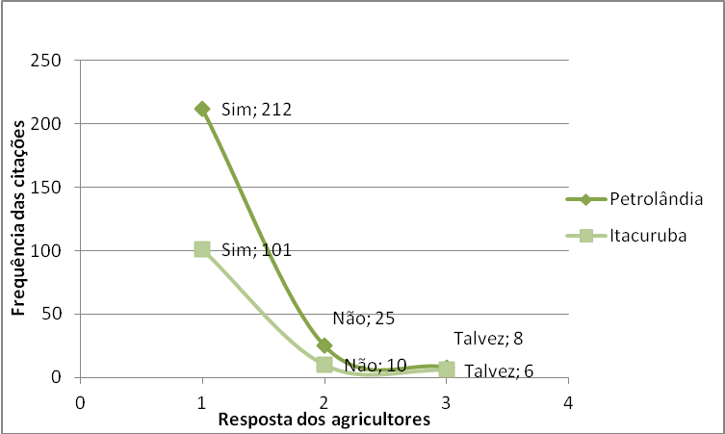

Pontos e localizações
P1:Assentamento Coopafita S08°43249 W038°40,620’1076FT – lagoa temporária (pequeno reservatório que acumula água para a irrigação- ovos e girinos)
P2:Fazenda Belo Horizonte. S08°44119’ W038°39427’1053FT – lagoa temporária (pequeno reservatório que acumula água para a irrigação – ovos e girinos)
P3:Fazenda 2. S08°43655’ W038°39211’114FT – Riacho próximo a roça (ovos e girinos)
P4:Fazenda Novo Horizonte. S08°36935’W038°34574’0FT – Riacho próximo a roça (ovos e girinos)
P5:FazendaSanta Clara. S08°43.396’W038°39.089’1163FT – lagoa temporária (pequeno reservatório que acumula água para a irrigação – ovos e girinos)
P6: Assentamento união e simpatia. S08°44978’W038°414471085FT – lagoa temporária (pequeno reservatório que acumula água para a irrigação – ovos e girinos)
P7:Fazenda Lealdade. S08°47780’W038°41971’1045FT – Riacho próximo a roça (ovos e girinos)
P8:Assentamento Paulo Freire S08°42.727’W038°41168’1073FT – Riacho próximo a roça (ovos e girinos)
P9:Fazenda Poço grande S08°49234’W038°40510’960FT – Riacho próximo a roça (ovos e girinos)
P10: Fazenda Calundi. S08°36402’ W038°35299’FT – Lagoa temporária (pequeno reservatório que acumula água para a irrigação – ovos e girinos)
P11: Fazenda São José. S08°45.809’W038°40.101’ – Lagoa temporária (pequeno reservatório que acumula água para a irrigação – ovos e girinos)
P12: Comunidade poço dos cavalos 2.S08°46.978’W038°44.268’ – Riacho próximo a roça (ovos e girinos)
P13:Comunidade Ingazeira. S08°36.152’W038°34.721’ – Lagoa temporária (pequeno reservatório que acumula água para a irrigação – ovos e girinos)
Legenda da figura 9: Pontos de registros e localizações de reprodução dos anuros em Itacuruba-PE.

Legenda da figura 10: Pontos de registro e localizações de reprodução de anuros em Petrolândia-PE.
Pontos e localizações
P1. Riacho 01 - Agrovila 05. S08°47404’W038°20608’ – Riacho próximo a roça
P2. Riacho 06 – Agrovila 05. S08°47111’W038°21030’ – Riacho próximo a roça
P3. Riacho 03 - Propriedade de Sr. Júlio. S08º47164’W038°21725 – Riacho próximo a roça
P4. Base do chef das Agrovilas. S08°4781’W038°21986’ – Dreno de irrigação dentro do sistema agrícola
P5. Riacho próximo ao chef. S08°4745’W038°21964’ – Riacho próximo a roça
P6. Propriedade particular. S08°47209°W038°21528’ – Dreno de irrigação dentro do sistema agrícola

Figura 13: Principais causas do desaparecimento dos anfíbios anuros nas lavouras, de acordo com as citações dos agricultores locais de Petrolândia e Itacuruba/PE.

